**UNIDAD ACADÉMICA N°:** 2 - 2020 **JORNADA:** MATUTINA – PLAN DIARIO

**CATEDRATICO:** CARLOS IRAN MOLINA MUÑOZ

**CATEDRA:** TECONOLOGIA III

**GRADO:** SEXTO BIPC

**DURACIÓN: VARIABLE:** “1” **SECCIÓN:**

**NOMBRES Y APELLIDOS: _Yostin Raul Cabrera Ruiz_________________________________________**

**FECHA: _____11/06/2020____________FIRMA DE REVISION ____________________CLAVE: 3**

**INSTRUCCIONES GENERALES:** La evaluación, es de carácter individual, tienes de 7:00 am a 18:00 horas para realizarla, luego deberás subir el archivo a la plataforma por medio de la APP o [www.sicacyd.com.](http://www.sicacyd.com/) Si tienes alguna dificultad para subir tu archivo puedes comunicarte con Mario Ortiz al Tel. 48866196. ¡Con gusto te atenderemos!

**PRIMERA SERIE (30 PUNTOS)**

**Instrucciones:** Desarrolla de forma correcta lo que a continuación se te solicita tomar capturas de todos los pasos que se piden exceptuando el 5to paso.

**Pasos a seguir:**

1. Realiza un comentario por cada tema que se te presenta, mínimo 4 líneas por cada uno, utilizando letra Arial 14.
2. Crear 5 commit.
3. Crear Branch y realizar la Merge
4. Realizar alguno de los comandos REST.
5. Buscar en la plataforma GITHUB y realizar un pull requests con este mismo documento. (El Nombre del commit y comentario será el nombre del alumno).

|  |  |
| --- | --- |
| **COMMIT FUSION** | 10 Pts. |
| **COMMIT RESET** | 10 Pts. |
| **COMMIT REQUEST EN GITHUB** | 10 Pts. |

* **RAMAS O BRANCHES**:

Las ramas son utilizadas para que se pueda agregar código a un código principal en este caso para agregar código extra o para mejorar el código ya existente sin tener que modificar a la rama principal para eso es el uso de las ramas para que varias personas puedan trabajar sobre un mismo código sin modificar el principal, claro después una de estas ramas o varias pueden ser unidas a la rama principal.

* **RESET EN REPOSITORIOS**:

El reset es utilizado en dicho caso borramos código o borramos algún commit el reset nos sirve para regresar en el tiempo por así decirlo si tenemos el nombre y el id del commit realizado antes podemos regresar al el y todo lo que había en ese commit volverá aunque hallamos escrito más código o borrado con el id el reset nos ayudara a regresar a un commit en especifico tanto para regresar como avanzar.

* **GITHUB**:

Github es una plataforma de repositorios en línea donde puedes guardar tu código de manera gratuita y también puedes interactuar con códigos de otras personas tanto visualizándolos como si quieres aportar tu forma de programación a un código de una persona que ni siquiera conoces pero quieres ayudarlo puedes mandarle una solicitud para ayudarlo en su código si lo deseas.

Creación de los commits:

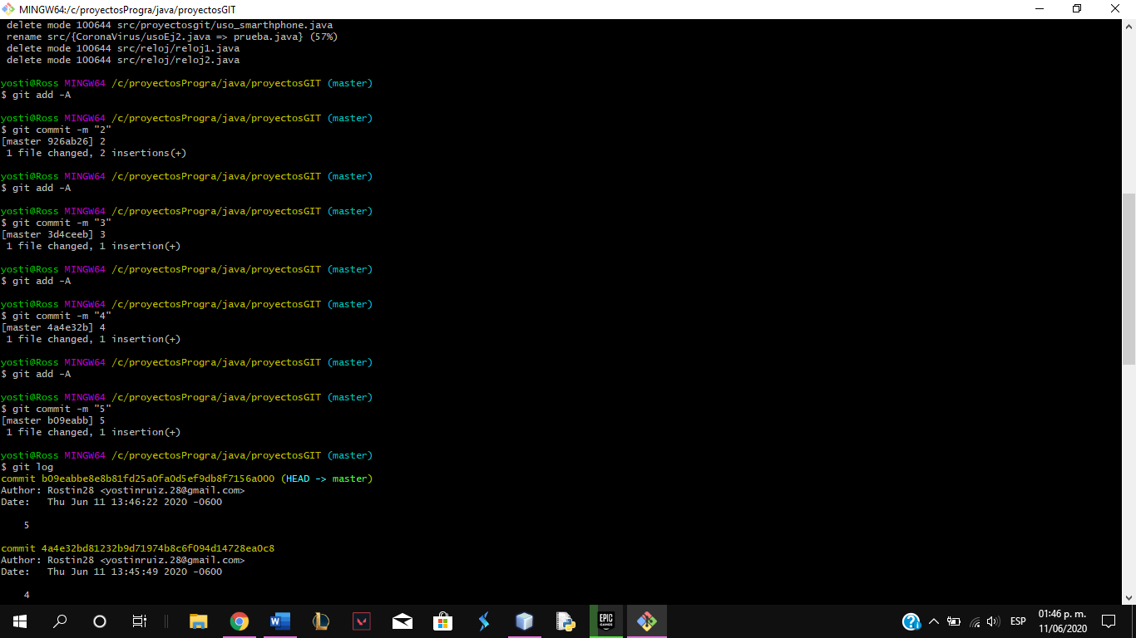

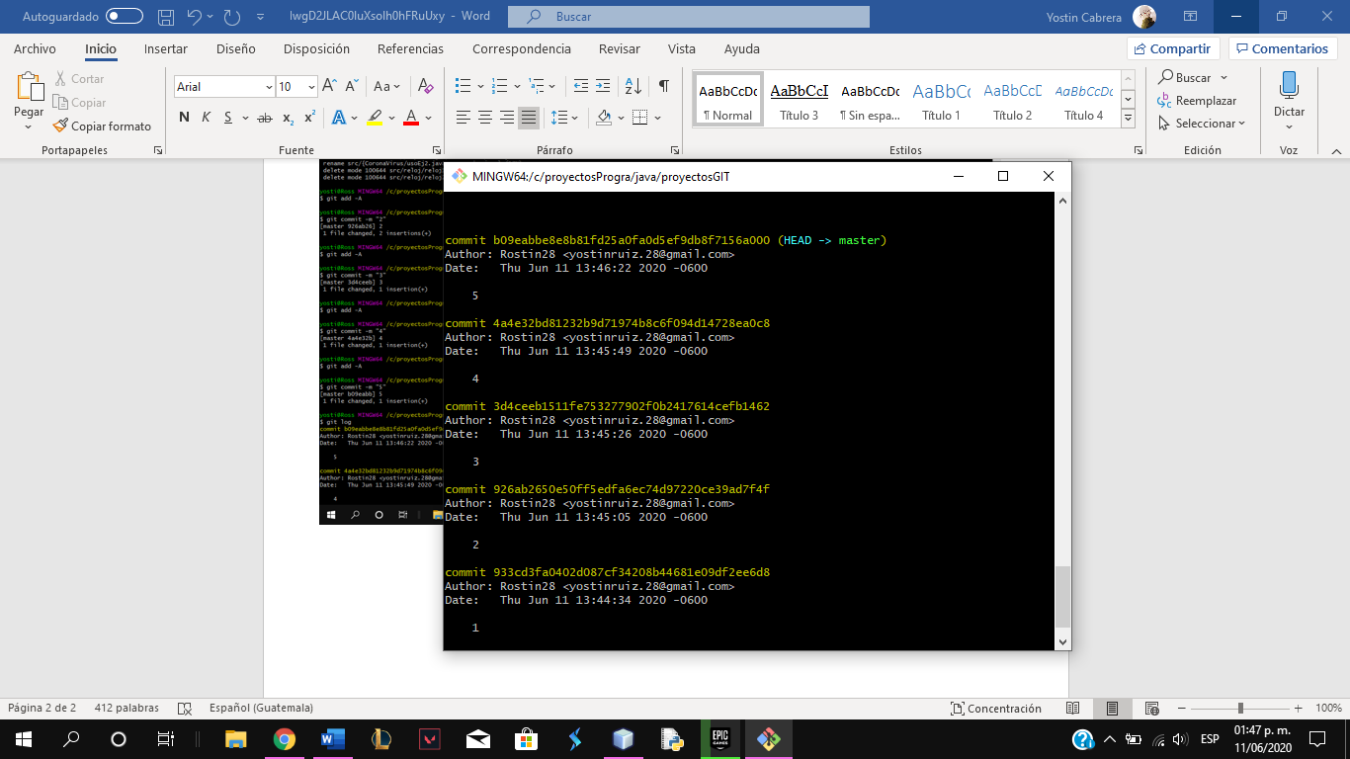

Creacion del branch y merge:

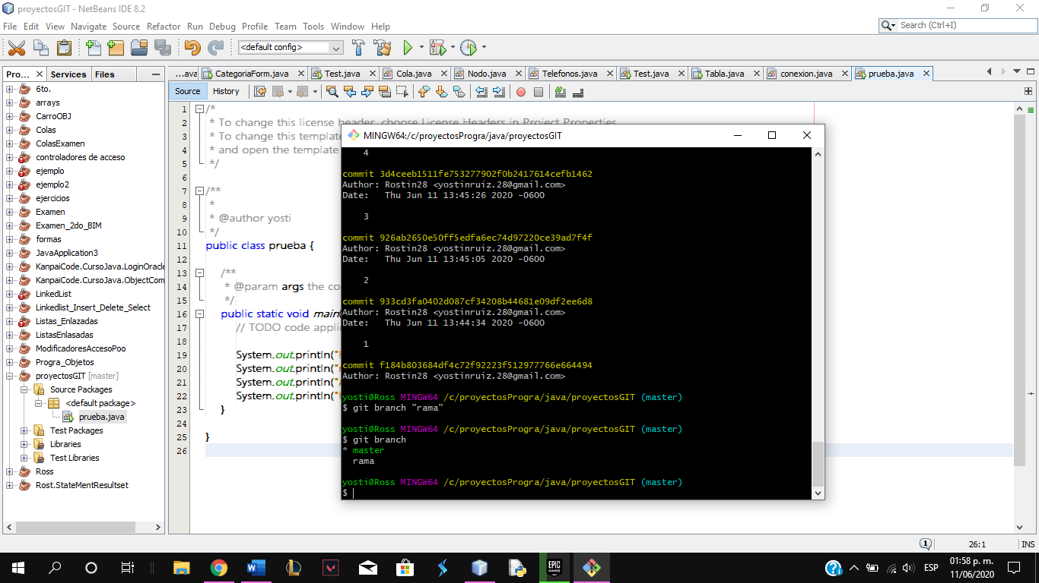

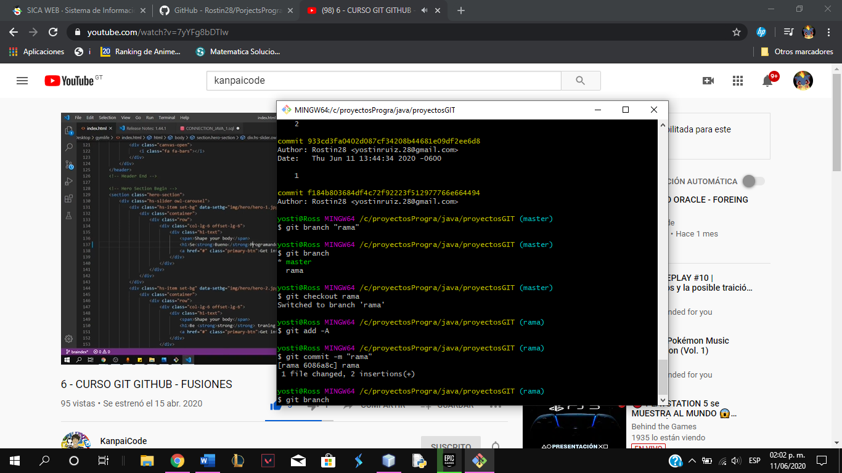

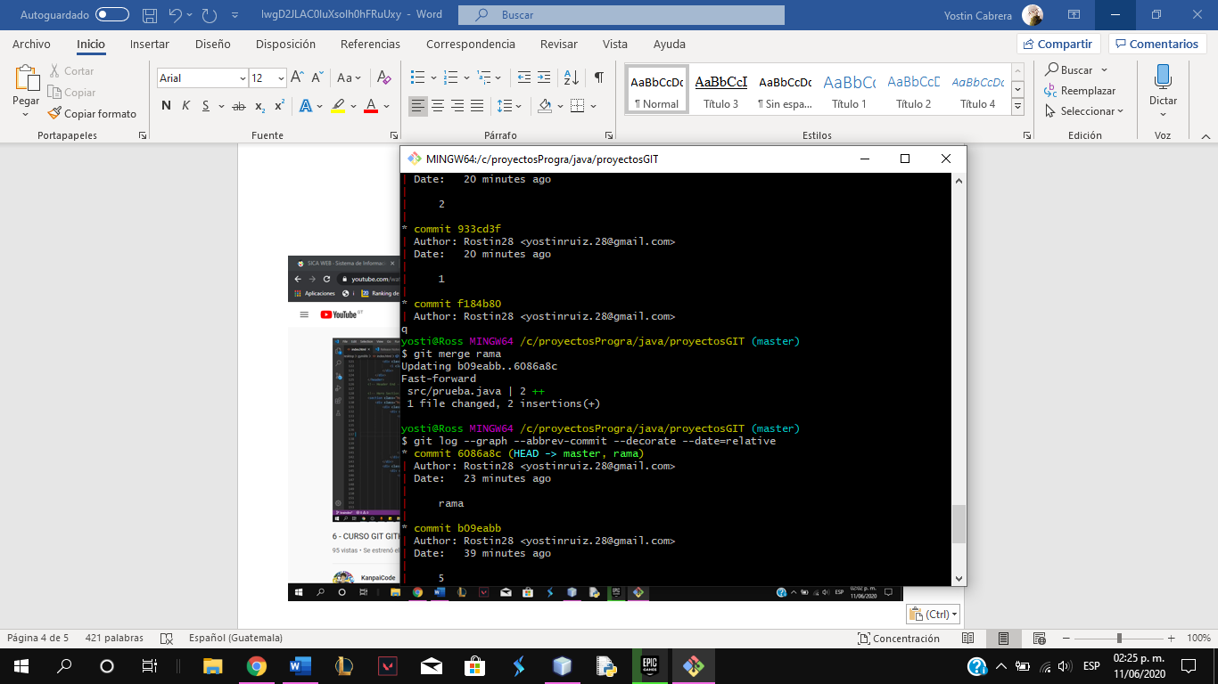

El reset:

